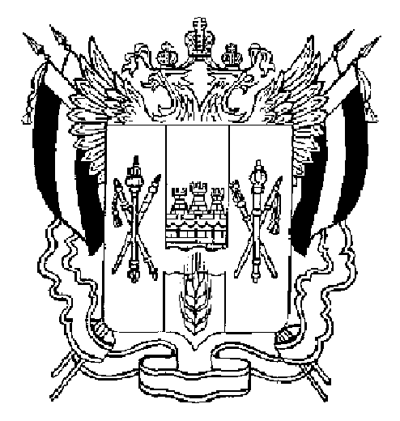
ТЕРРИТОРИАЛЬНАЯ ИЗБИРАТЕЛЬНАЯ КОМИССИЯ
НЕКЛИНОВСКОГО РАЙОНА РОСТОВСКОЙ ОБЛАСТИ

ПОСТАНОВЛЕНИЕ
28 июля 2022 г. № 64-2

с. Покровское
О заверении списка кандидатов, выдвинутых Ростовским региональным отделением Политической партии ЛДПР – Либерально – демократической партии России на дополнительных выборах депутата Собрания депутатов Вареновского сельского поселения Неклиновского района Ростовской области пятого созыва по Вареновскому одномандатному избирательному округу №1

Рассмотрев документы, представленные в Территориальную избирательную комиссию Неклиновского района Ростовской области для заверения списка кандидатов, выдвинутых Ростовским региональным отделением Политической партии ЛДПР – Либерально- демократической партии России на дополнительных выборах депутата Собрания депутатов Вареновского сельского поселения Неклиновского района Ростовской области пятого созыва по Вареновскому одномандатному избирательному округу №1, руководствуясь пунктами 14², 14³ статьи 35 Федерального закона от 12.06.2002№ 67-ФЗ «Об основных гарантиях избирательных прав и права на участие в референдуме граждан Российской Федерации», частью 7 статьи 23 Областного закона от 12.05.2016 № 525-ЗС «О выборах и референдумах в Ростовской области», а также Постановлением Избирательной комиссии Ростовской области № 215-8 от 17.05.2022г. «О возложении исполнения полномочий по подготовке и проведению выборов в органы местного самоуправления, местного референдума на территории муниципального образования «Вареновское сельское поселение» на Территориальную избирательную комиссию Неклиновского района Ростовской области»,
Территориальная избирательная комиссия Неклиновского района Ростовской области,
ПОСТАНОВЛЯЕТ:

1. Заверить список кандидатов в депутаты Собрания депутатов Вареновского сельского поселения Неклиновского района Ростовской области пятого созыва по Вареновскому одномандатному избирательному округу №1, выдвинутых Ростовским региональным отделением Политической партии ЛДПР – Либерально- демократической партии России на дополнительных выборах депутата Собрания депутатов Вареновского сельского поселения Неклиновского района Ростовской области пятого созыва по Вареновскому одномандатному избирательному округу №1, в количестве 1 человека, согласно приложению.
2. Выдать уполномоченному представителю Ростовского регионального отделения Политической партии ЛДПР – Либерально- демократической партии России настоящее постановление с копией заверенного списка кандидата, выдвинутого Ростовским региональным отделением Политической партии ЛДПР – Либерально- демократической партии России на дополнительных выборах депутата Собрания депутатов Вареновского сельского поселения Неклиновского района Ростовской области пятого созыва по Вареновскому одномандатному избирательному округу №1.
3. Разместить настоящее постановление на сайте Территориальной избирательной комиссии Неклиновского района Ростовской области в информационно-телекоммуникационной сети «Интернет».
4. Контроль за исполнением данного постановления возложить на секретаря территориальной избирательной комиссии Коженко Н.П.

Председатель комиссии М.Ю. Сафонов

Секретарь комиссии Н.П. Коженко

